总第三十八期 2013年10月18日
心理健康报 校内发行
青岛酒店管理学院大学生心理辅导中心主办

☆☆☆☆☆☆☆☆☆☆☆☆☆☆☆☆☆☆☆☆☆☆☆☆☆☆☆☆☆☆☆☆☆☆☆
蝴蝶效应
有一组漫画显示，一个人在单位被领导训了一顿，心里很恼火，回家冲妻子发起了脾气，妻子无来由地被训，也很生气，就摔门而去。走在街上，一条宠物狗拦住了去路，“汪汪”狂吠，妻子更生气啦，就一脚踢过去，小狗受到踢打，狂奔路过一个老人面前，把老人吓了一跳。正巧这位老人有心脏病，被突然冲出的小狗一吓，当场心脏病发作，不治身亡。
心理学家洛伦兹发现了微小差异导致的巨大反差，她用一个形象的比喻来表达这个发现，一只小小的蝴蝶在巴西上空振动翅膀，它煽动起来的小小漩涡与其他气流汇合，可能在一个月后的美国得克萨斯州会引起一场风暴——这就是心理学中著名的“蝴蝶效应”。


１、健康的开怀大笑是消除疲劳的最好方法，也是一种愉快的发泄方式。
２、高谈阔论会使血压升高，而沉默则有助于降压。在没必要说话时最好保持沉默，听别人说话同样是一种惬意的享受。
３、放慢节奏，把无所事事的时间也安排在日程表中。
４、沉着冷静地处理各种复杂问题，有助于舒缓紧张压力。
５、做错了事不要总是自悔自责，要能够正常地学习、工作。
６、不要害怕承认自己的能力有限，学会在适当的时候对一些人说“不”。
７、夜深人静时，悄悄地讲一些只给自己听的话，然后酣然入睡。
８、既然昨天及以前的日子都过得去，那么今天及往后的日子也一定会度过，多念念“车到山前必有路”。

克服心理疲劳的方法


心理小故事
想象一下，你手里有一张足够大的白纸。现在，你的任务是，把它折叠51次。那么，它有多高？
一个冰箱？一层楼？或者一栋摩天大厦那么高？都不是，差太多了，这个厚度超过了地球和太阳之间的距离。
这个寓言问过十几个人了，只有两个人说，这可能是一个想象不到的高度，而其他人想到的最高的高度也就是一栋摩天大厦那么高。
折叠51次的高度如此恐怖，但如果仅仅是将51张白纸叠在一起呢？
这个对比让不少人感到震撼。因为没有方向、缺乏规划的人生，就像是将51张白纸简单叠在一起。今天做做这个，明天做做那个，每次努力之间并没有一个联系。这样一来，哪怕每个工作都做得非常出色，它们对你的整个人生来说也不过是简单的叠加而已。
当然，人生比这个寓言更复杂一些。有些人，一生认定一个简单的方向而坚定地做下去，他们的人生最后达到了别人不可企及的高度。譬如，一个人的人生方向是英语，他花了十数年努力，单词的记忆量就能达到十几万之多，在这一点上达到了一般人无法企及的高度。
也有些人，他们的人生方向也很明确，譬如如果他们的目标是开公司做老板，这样，他们就需要很多技能——专业技能、管理技能、沟通技能、决策技能等等。他们可能会在一开始尝试做做这个，又尝试做做那个，没有一样是特别精通的，但最后，开公司做老板的这个方向将以前的这些看似零散的努力统合到一起，这也是一种复杂的人生折叠，而不是简单的叠加明白：看得见的力量比看不见的力量更有用。

卡耐基说：“你应坚信，你是世界上独一无二的，你应悦纳
自己、接受自己、相信自己的潜力，你和我都具有这样的潜能，
所以，不要浪费时间去担忧自己的与众不同。无论是好是坏，
你都得耕耘自己的土地；无论是好是坏，你都得弹起生命中
的琴弦。”
你在美术馆中欣赏展览，忽然有幅画吸引了你的目光，你觉得这是幅怎样的画？
A.风景画 B.人物画 C.静物画 D.抽象画

谜底揭晓:
A、你正承受着人际关系的压力，想从纷纷扰扰中寻求解脱！
B、你觉得自己的朋友太小，想找一个能够倾诉心事的知己！
C、你在生活中和学习工作上都非常忙碌，使你觉得压力很大！
D、你很排斥社会的规范和礼教，想要照自己的想法作事！


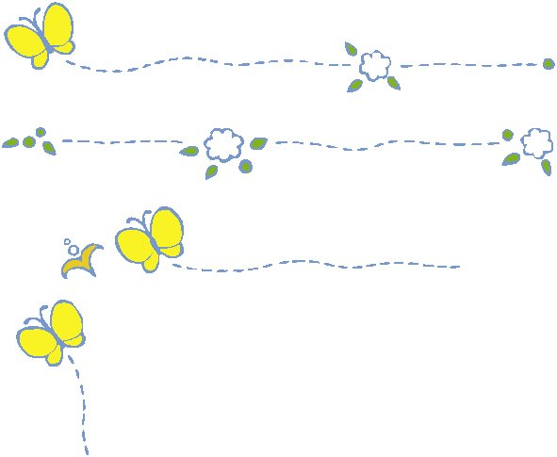

一个青年职员平时工作懒懒散散，有天在公司里碰到老板，他问老板：“如果我兢兢业业工作一个月，我能得到提升吗？”老板答道：“你的问题让我想到一个冷房间的温度计，你用热手捂着它，能使表上显示温度上升，不过房间一点也不会温暖。”
明白：今天的成就是因为昨天的积累，明天的成功则有赖于今天的努力。其实真正的成功是一个过程，是将勤奋和努力融入到每天的生活，融入到每天的工作，学习中。这要靠我们的意志，但更重要的是建立一个良好的生活习惯和学习习惯。

一个印度人看见一只蝎子掉进水中团团转，他当即决定帮助它。他伸出他的手指捉它，想把它捞到岸上来。可就在他的手刚够到蝎子的时候，蝎子猛然蛰了他一下。但这个人还是想救它，他再次伸出手去试图把蝎子捞出水面，但蝎子再次蛰了他。
旁边一个人对他说：“它老这么蛰你，你还救它干什么？”
这个印度人说:“蛰人是蝎子的天性，而爱是我的天性。我怎么能因为蝎子有蛰人的天性就放弃我的天性呢？”
不要放弃爱，不要放弃你的美德，哪怕周围的人都要蛰你！
也许很多人会觉得那个印度人未免有些傻，那是因为那些人只看到了事物的一面，只看到了眼前的利益得失，然而当人人都因为别人的不义而放弃或降低道德的底线时，我们每个人从这个越来越没有信任和温暖的社会环境里得到的回报将会是什么呢？
我们左右不了别人，但能够改变自己，如果一生中因为我一个人的善良而改变了曾经交往过的十个人的话，那么那十个人又用自己的善行影响十个人，由此而来，这个世界不是很快就变得美好起来了吗？比如说你，就将成为这十分之一。我们来到这个世界上，就应该把她变得更美好，只有信守心灵中的那份善良才会给我们带来真正的光明……”

蝎
子

与

爱

哈佛讲师给学生的十条建议
哈佛最受欢迎的选修课是“幸福课”，听课人数超过了王牌课《经济学导论》。教这门课的是一位名不见经传的年轻讲师，名叫泰勒·本·沙哈尔。他坚定地认为：幸福感是衡量人生的唯一标准，是所有目标的最终目标，幸福应该是快乐与意义的结合。
本·沙哈尔还为学生简化出10条小贴士：
1.遵从你内心的热情。 2.多和朋友们在一起。
3.学会失败。 4.接受自己。
5.简化生活，求精而不在多。 6.有规律地锻炼。
7.睡眠。 8.慷慨。 9.勇敢。
10.记录他人的点滴恩惠，始终保持感恩之心。



